In einem Pflegeheim und der sonderpädagogischen Institutionen für Erwachsene leben Betagte oder Menschen, die in ihrer Selbstständigkeit beeinträchtigt, immungeschwächt, verletzlich und gebrechlich sind. Die unsachgemässe Handhabung und Behandlung von mit Körperflüssigkeiten verunreinigter Wäsche stellt ein Risiko von Kreuzkontaminationen durch Mikroorganismen dar.

Ziel: Beherrschung des Risikos von Kreuzkontaminationen durch Gute Praxis bei der Handhabung von mit Körperflüssigkeiten verunreinigter Wäsche durch das Einrichtungspersonal.

**Darauf ist in erster Linie zu achten: Mit Körperflüssigkeiten verschmutze Wäsche immer mit Einweghandschuhen anfassen!** Hände nach Kontakt mit Schmutzwäsche nach dem Ausziehen der Einweghandschuhe desinfizieren.

Empfehlungen für den Transport von schmutziger/mit Körperflüssigkeiten verunreinigter Wäsche

* Kontakt zwischen Schmutzwäsche und Berufskleidung vermeiden

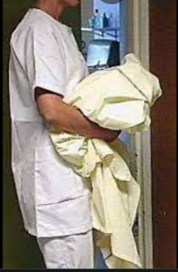

* Kontakt zwischen Schmutzwäsche und sauberer Wäsche vermeiden
* Schmutzwäsche nicht auf den Boden legen
* Wäschesäcke nicht über den Boden schleifen, sondern den einrichtungsinternen Transport in den Wagen/Containern durchführen, die ausschliesslich für diesen Zweck bestimmt sind

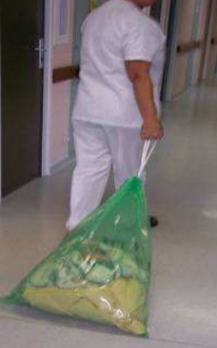

Empfehlungen für die Entgegennahme von schmutziger/mit Körperflüssigkeiten verunreinigter Wäsche

* Schmutzwäsche nicht in den Abteilungen (Badezimmer, Aufbereitungsraum, ...) und/oder in den Zimmern ausspülen/einweichen
* Schmutzwäsche mit Papierhandtüchern grob vorreinigen
* Grob vorgereinigte Schmutzwäsche in einen luftdicht verschlossenen Plastikbeutel und danach in den Wäschesack legen

Empfehlungen für den Abtransport von schmutziger/mit Körperflüssigkeiten verunreinigter Wäsche

* Schmutzwäsche schnellstmöglich in den entsprechenden Transportsack geben
* Wäschesäcke nicht mehr als 2/3 füllen

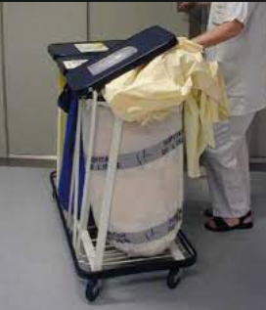

* Schmutzwäsche nicht von einem Wäschesack in einen anderen umfüllen
* Wäschesäcke vor dem Transport gut verschliessen
* Wäschesäcke im Schmutzraum (Aufbereitungsraum) aufbewahren

Referenz:

* *Précautions Standard, Guide romand pour la prévention des infections associées aux soins*, *3ème édition,* April 2017.